Besluit van het dagelijks bestuur van stadsdeel West tot het aanwijzen van inzamellocaties voor broodcontainers in diverse buurten
Het dagelijks bestuur van stadsdeel West

Gelet op:
- Artikel 10.26, Wet milieubeheer (BWBR0003245)
- Artikel 4, Afvalstoffenverordening Amsterdam 2023 (Gemeenteblad 2023, nr. 2700);
- Artikel 4 en artikel 7, Uitvoeringsbesluit Afvalstoffenverordening Amsterdam 2023, (Gemeenteblad 2023, nr. 2694)
- Eisen en richtlijnen stedelijk kader ‘Bepalen Locaties Inzamelvoorzieningen’, (Gemeenteblad 2021, nr. 113641);
- Kader Schoon en Afvalvrij 2025-2028, 11 december 2024;
- Artikel 9, tweede lid en bijlage 3 – onderdeel D.4 en artikel 19, Verordening stadsdelen en stadsgebied Amsterdam 2022 (CVDR673559);
Overwegende dat:
- De Wet milieubeheer gemeenten de mogelijkheid biedt om in het belang van de doelmatigheid huishoudelijke afvalstoffen in te zamelen nabij elk perceel;
- Het college van burgemeester en wethouders de bevoegdheid om hierover te besluiten heeft belegd bij de dagelijks besturen van de stadsdelen;
- In stadsdeel West huishoudelijk afval wordt ingezameld met inzamelvoorzieningen voor meerdere huishoudens (ondergronds en/of bovengronds);
- De meest geschikte locaties zijn gekozen met inachtneming van het stedelijk kader ‘Bepalen Locaties Inzamelvoorzieningen’;
- vanuit het “bewonersinitiatief” plekken in de openbare ruimte gebruikt worden voor het inzamelen van brood;
- uit deze plekken een aantal meest geschikte locaties zijn gekozen;
- deze locaties – met inachtneming van het stedelijk kader ‘Bepalen Locaties Inzamelvoorzieningen’” – als aanbiedlocaties voor inzamelen van brood aan te wijzen.
Besluit:

De volgende locaties, zoals aangegeven op de bij dit besluit behorende overzichtstekening, aan te wijzen;

Tabel IIa: Aan te wijzen afvalinzamellocaties
Locatieadres | Locatiecode
De Schaapherderstraat 2 | 1061GT-2
Ferdinand Huyckstraat 1 | 1061HD-1
Karel Doormanstraat 125 | 1055VE-125
Balboastraat 18 | 1057VW-18
Hudsonhof 1 | 1057KP-1
Columbusplein 1 | 1057TS-1
Baas Gansendonckstraat 18 | 1061DB-18
Sara Burgerhartstraat 78 | 1055LD-78
Gibraltarstraat 31 | 1055NJ-31
Witte de Withplein 47 | 1057XN-47

Dit besluit in werking te laten treden zes weken na bekendmaking.
Aldus vastgesteld in de vergadering van 10 maart 2026.

Het college van burgemeester en wethouders van Amsterdam,

namens hen,

het dagelijks bestuur van stadsdeel West,

de voorzitter en de secretaris,
Fenna Ulichki en Jamila Tahiri

Bijlagen : bij het besluit behorende overzichtstekeningen

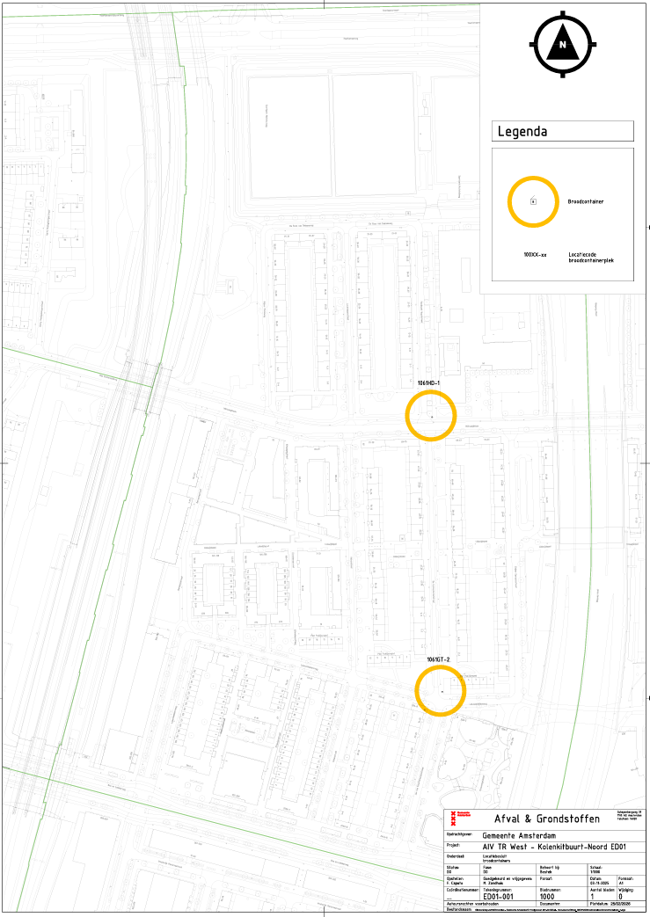

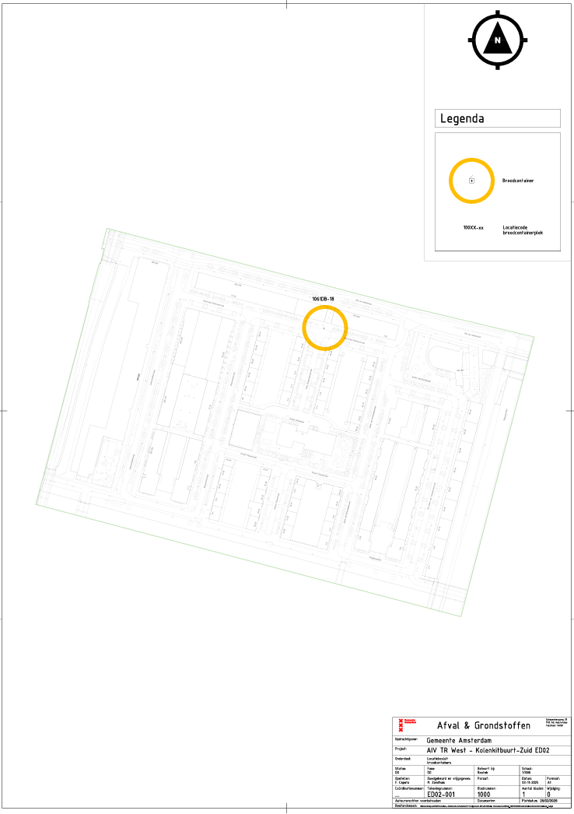

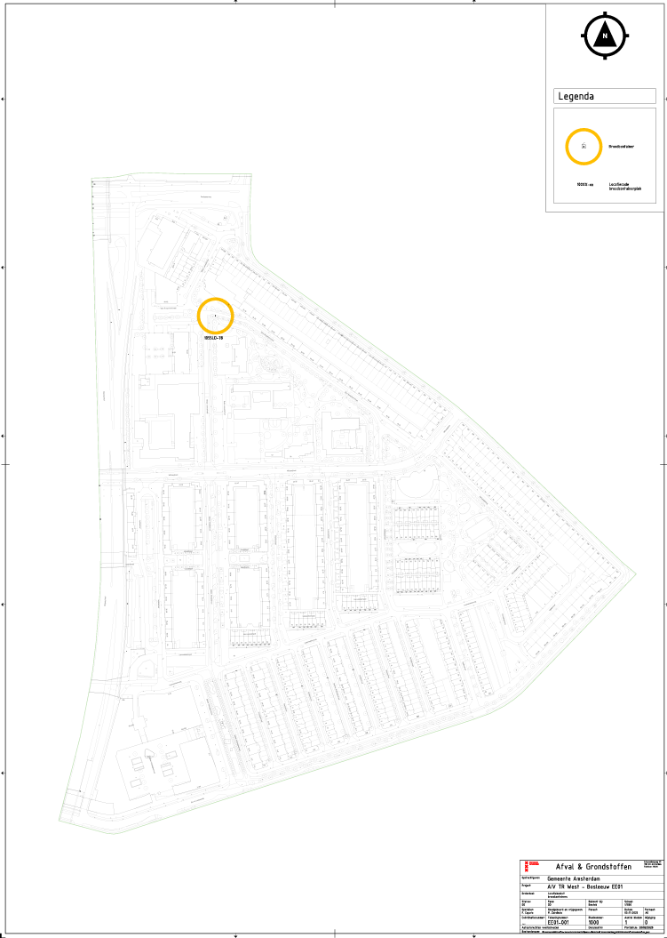

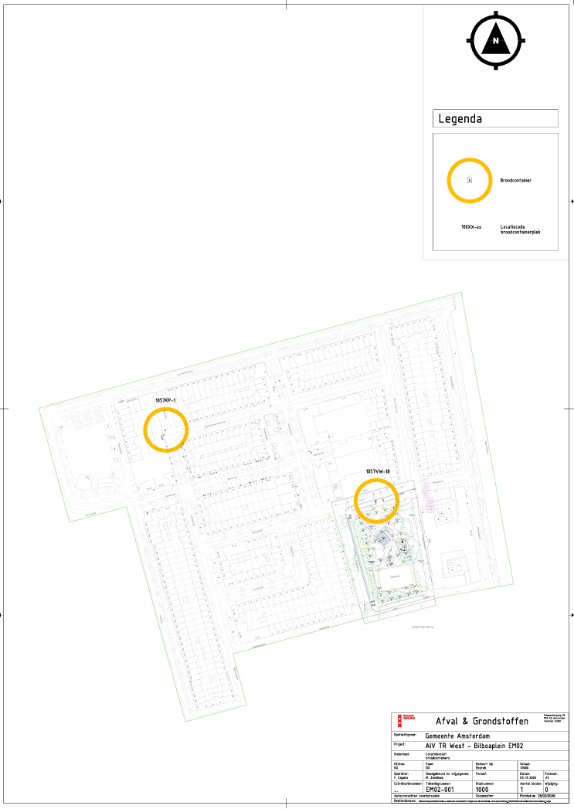

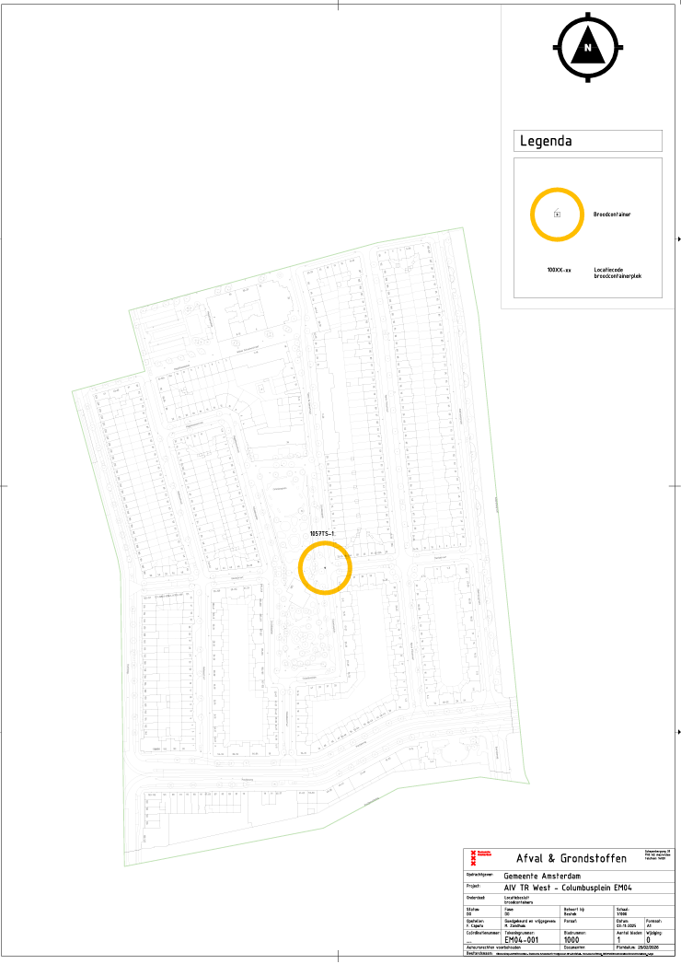

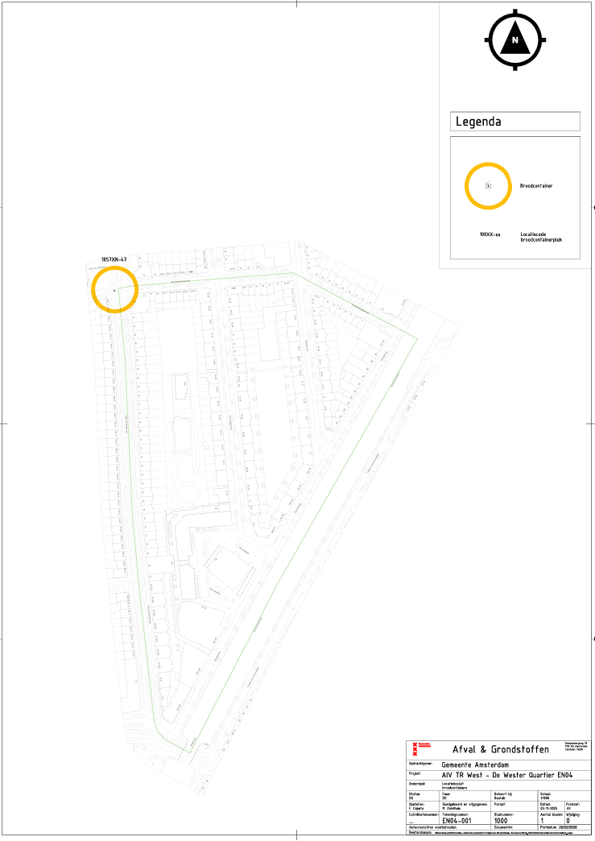

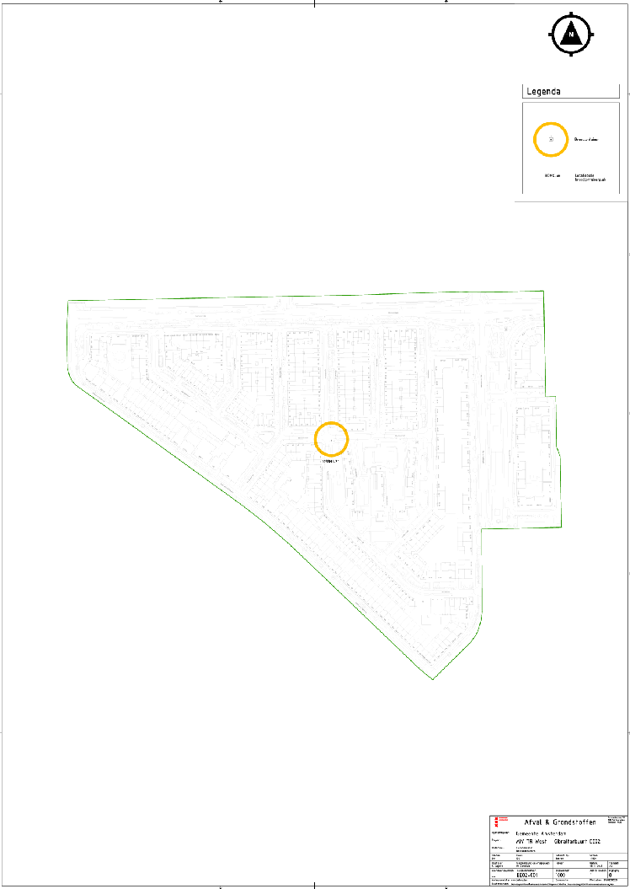

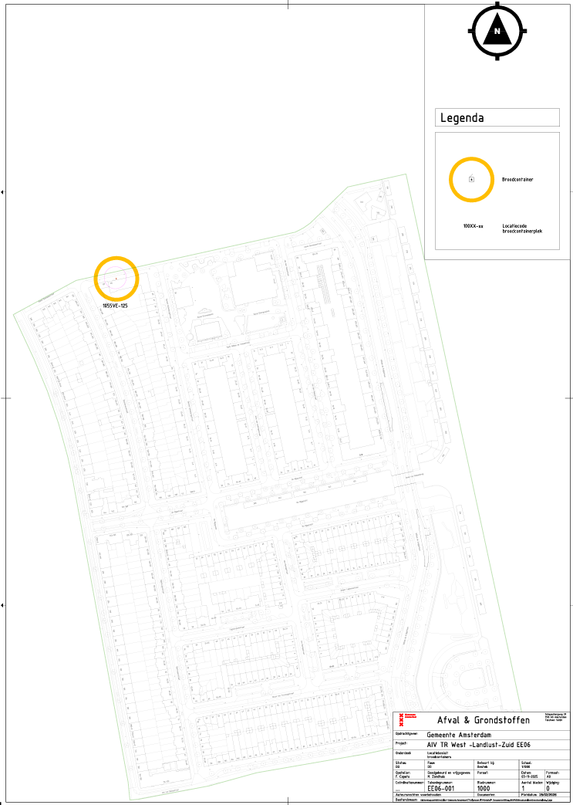

Tegen een besluit kan beroep worden ingesteld. Beroep kan binnen zes weken worden ingesteld bij de Afdeling bestuursrechtspraak van de Raad van State, Postbus 20019, 2500 EA Den Haag. De termijn begint op de datum van de dag na de ter inzagelegging van het besluit. Voor het instellen van beroep is griffierecht verschuldigd. Indien u tijdens de beroepstermijn nog vragen heeft over het genomen besluit, kunt u contact opnemen met de projectleider via: inzamelvoorzieningen.west@amsterdam.nl.

